《中式婚宴餐台设计之台型设计》

《宴会设计》课第6单元

课程单元教学设计
（2016～ 2017学年第一学期）

单元名称：中式婚宴餐台设计之台型设计
所属专业（教研室）：酒店管理教研室
制定人：胡秀丽
合作人：宁双、贾世玲、律丽
制定时间：2016年9月

日照职业技术学院

《宴会设计》课程单元教学设计
单元名称：中式宴会餐台设计之台型设计 |  |  |  | 单元教学学时 |  | 2
 |  |  |  | 在整体设计中的位置 |  | 第6次
授课班级 | 2015级酒店管理 | 上课  时间 | 周四第3.4节 | 上课  地点 |  | 和润楼
教学  目标 | 能力目标 |  |  | 知识目标 | 素质目标
教学  目标 | 1.能够针对具体的婚宴情境和宴会厅的具体情况为客人设计台型。  2、能够在摆台是突出不同的客人位次。  3、能够画出台型布置图。 |  |  | 1.了解和熟悉大、中、小型宴会台型的基本布置。  2.掌握每张台面上客人位次的排列方法. | 1、培养学生的宴会绘图能力；  2、培养学生的对客服务意识。
本单元任务 | 情 境 描 述 |  |  | 引 出 任 务
本单元任务 | 情境1：；有多少亲朋好友将要出席你的婚宴对你表达祝福？在宴会厅里，将要怎样排列这些桌椅？ |  |  | 任务：中式婚宴台型设计
本次课使用的外语单词
婚宴 wedding feast；新娘bride；新郎bridegroom or groom；
主婚人officiator；婚纱、结婚礼服wedding dress/gown
单元教学资源
教材：宴会设计.王珑、上海交通大学出版社.2015
课件：任务1-2 宴会餐台设计PPT
资料：北京海航大厦万豪酒店BEO

单元教学进度设计（简表）

步骤 | 教学内容及能力/知识目标 | 教师活动 | 学生活动 | 时间（分钟）
1引入 | 引入案例：台型布置的图片作为案例引入  能力目标：学生能够分析案例，总结经验。 | 布置：教师给出案例 | 学生阅读相关案例 | 10
1引入 | 引入案例：台型布置的图片作为案例引入  能力目标：学生能够分析案例，总结经验。 | 引导：教师引导学生思考 | 在教师引导下独立思考 | 10
1引入 | 引入案例：台型布置的图片作为案例引入  能力目标：学生能够分析案例，总结经验。 | 讨论：图片中多张餐台是如何布置的？如何分清主次台？ | 学生小组讨论 | 10
2 讲解 | 教学内容：中餐大中小型宴会台型的布置；  知识目标：学生掌握台型布置的知识。  能力目标：能画出台型布置图。 | 讲解：教师简要讲解中餐大中小型宴会台型的布置。 | 学生了解中餐大中小型宴会台型的布置。 | 35
4布置任务及任务实施 | 教学内容：根据实训任务单1-1所设定的宴会主人信息，根据宴会主人需求，设计婚宴台型。  能力目标：学生能够通过分析客人需求特点，利用网络搜集资料、筛选资料，绘制台型设计图。 | 布置任务：为你们组的新郎新娘客人设计台型布置图。 | 领取任务 | 30
4布置任务及任务实施 |  | 指导：教师对学生的操作进行指导 | 小组为单位协作完成实训任务单 | 30
4布置任务及任务实施 |  | 提问：要求学生展示成果 | 以小组为单位展示任务成果 | 30
4布置任务及任务实施 |  | 监控：教师监控学生小组的工作 | 学生小组完成宴会通知单的制作 | 30
4成果答辩 | 教学内容：学生小组将本小组成果在课堂上进行展示 | 教师给出本单元成绩。 | 学生小组互评、自我评价。 | 10
5总结提升 | 教学内容：教师点评，并总结本次课的学习效果  能力目标：进一步提升学生的台面设计能力。 | 点评：教师对学生的成果进行点评，指出优点和存在的问题 | 理解、记录 | 5
5总结提升 | 教学内容：教师点评，并总结本次课的学习效果  能力目标：进一步提升学生的台面设计能力。 | 教师对本次课的任务进行总结提升 | 反思提升 | 5
作业
课后
体会

详案：

步骤一：引入 时间（10分钟）

各种台型设计的图片引入
提问：图片中多张餐台是如何布置的？如何分清主次台？

步骤二：讲解 时间（30分钟）

宴席台形设计是指将宴席所用的餐桌按一定要求排列组成的各种格局。

（一）中餐小型宴席台形设计
1、一桌宴席台形设计
餐桌应置于宴会厅的中央位置，宴会厅的屋顶灯对准桌心。
2、二桌宴席台形设计
餐桌应根据厅房的形状及门的方位而定，分布成横一字形或竖一字形，第一桌在厅堂的正面上位。
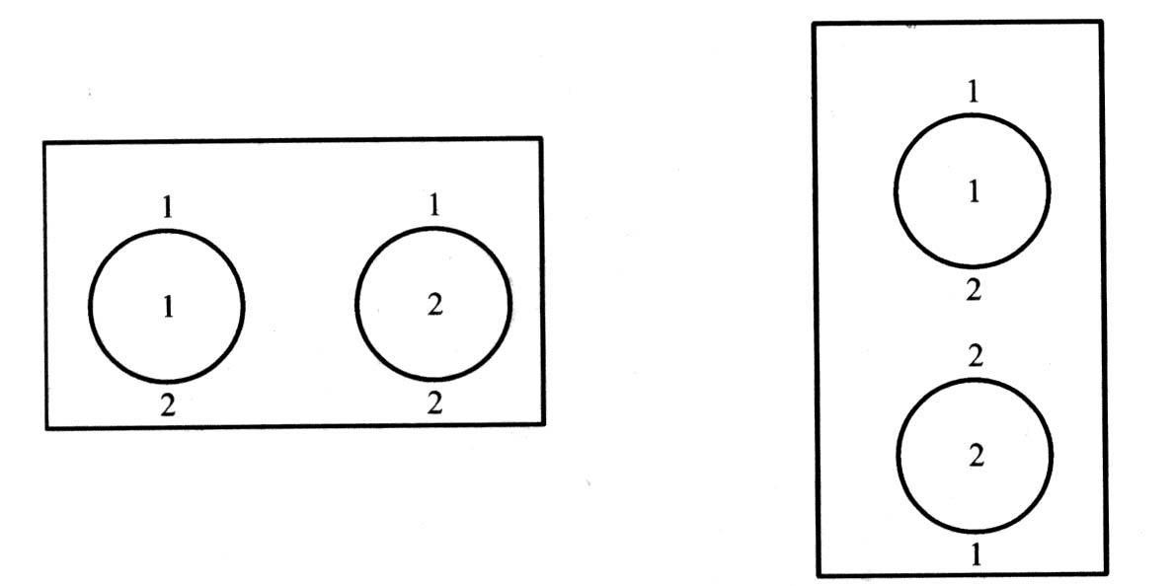
3、三桌宴席台形设计
如果厅堂是正方形的，可将餐桌摆放成品字形；如果是长方形的，可将餐桌安排成一字形。
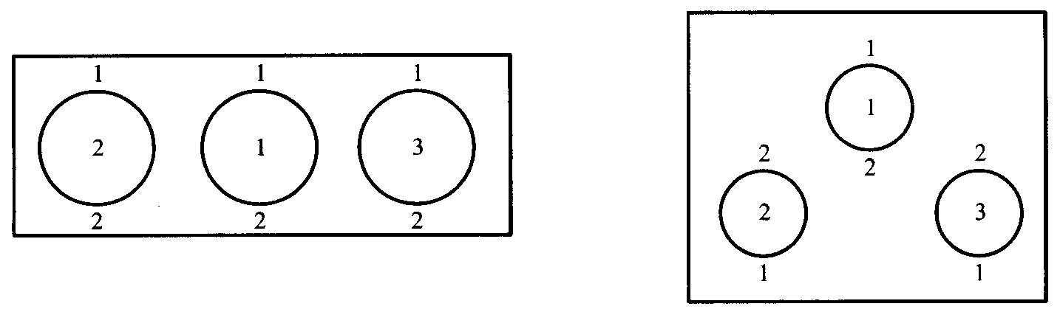

4、四桌宴席台形设计
如厅堂是正方形的，可将餐桌摆放成正方形；如是长方形的，可将餐桌摆放成菱形。
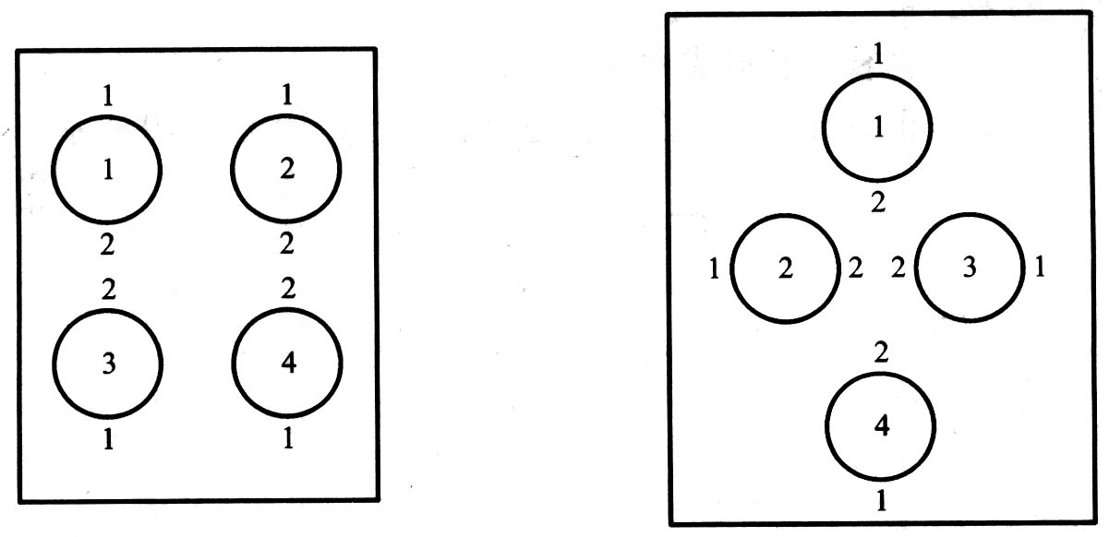
5、五桌宴席台形设计
如厅堂是正方形的，可在厅中心摆一桌，四角方向各摆一桌：也可以摆成梅花瓣形。如厅堂是长方形的，可将第一桌放于厅房的正上方，其余四桌摆成正方形。
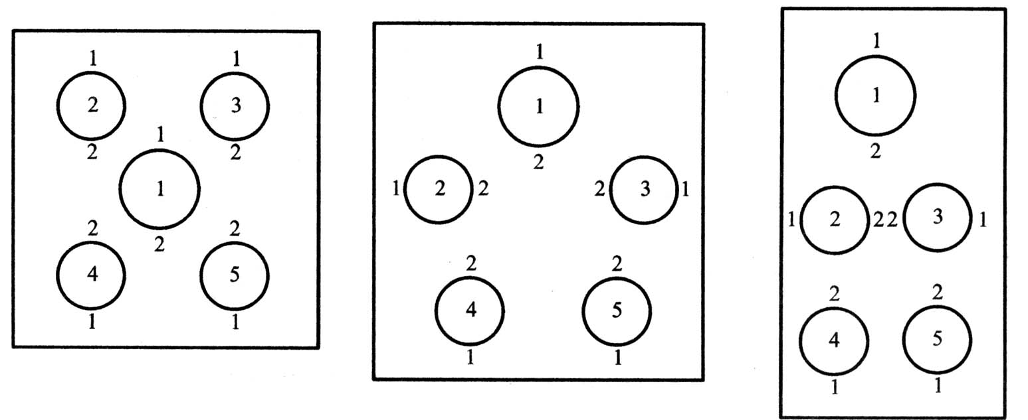
6、六桌宴席台形设计
正方形厅堂可将餐桌摆放成梅花瓣形，长方形厅堂可将餐桌放成菱形、长方形或三角形。
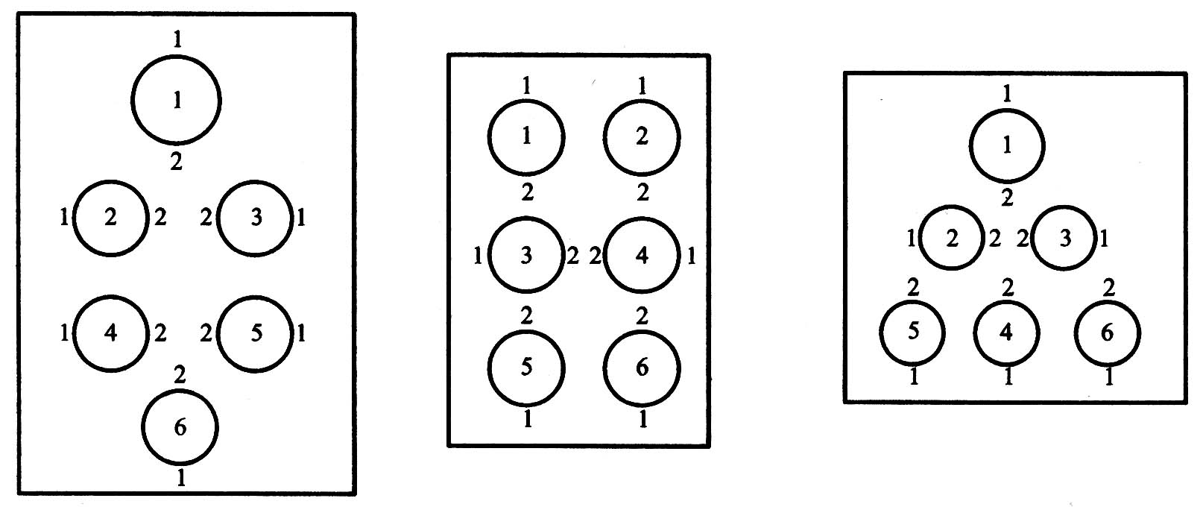
7、七桌宴席台形设计
正方形厅堂可将餐桌摆放成六瓣花形，即中心一桌，周围摆六桌：长方形厅堂可将餐桌摆放成一桌在正上方，六桌在下，呈竖长方形。
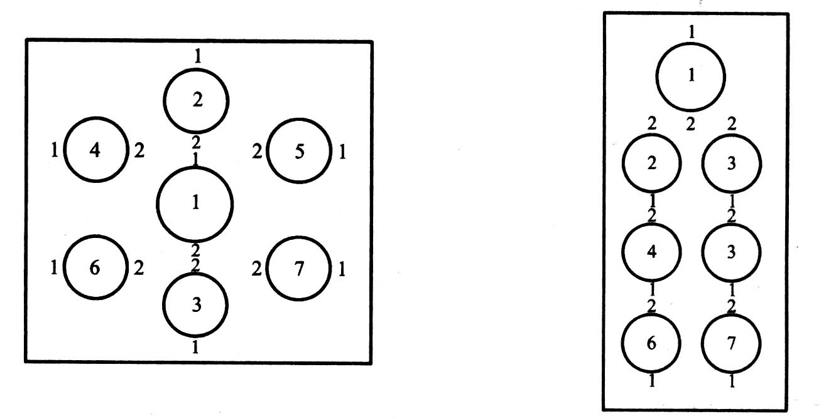
8、八至十桌宴席台形设计
将主桌摆放在厅堂正面上位或居中摆放，其余各桌按顺序排列，或横或竖，或双排或三排 。
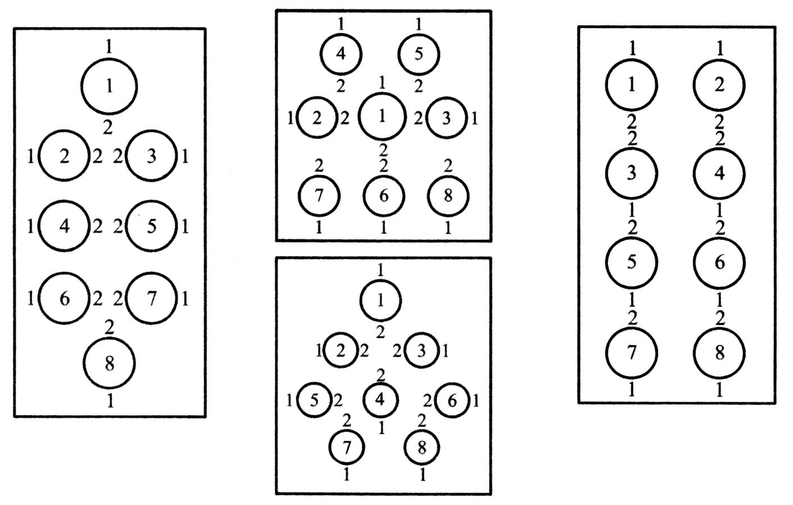
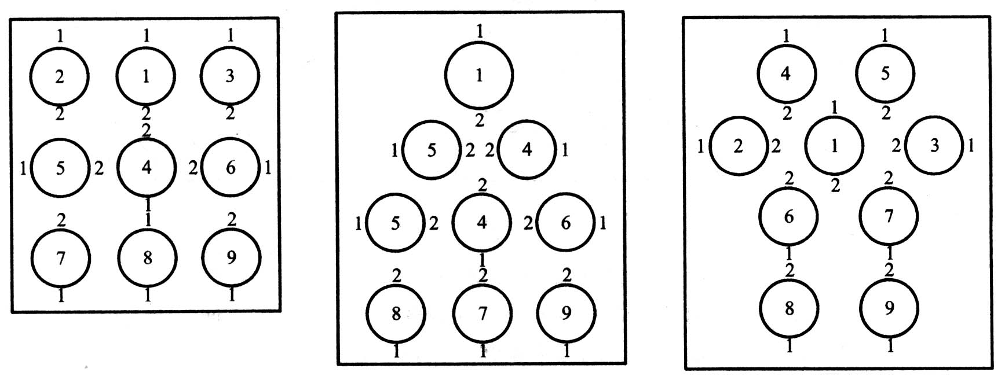

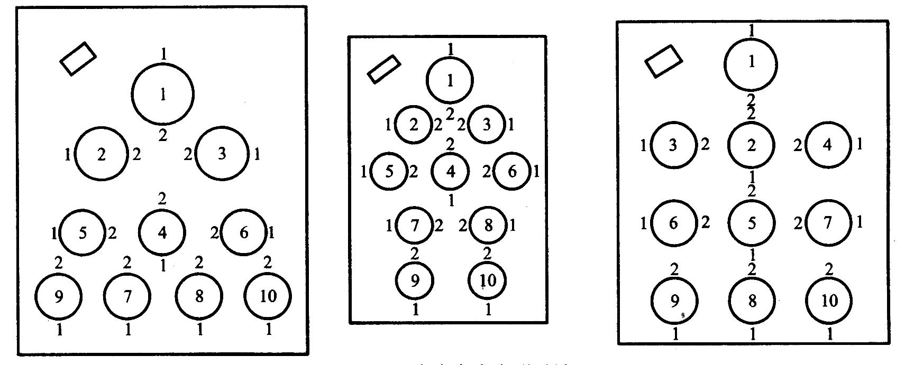

（二）中餐中型宴席(11～20桌)台形设计
中型宴席台形设计，可参考九、十桌宴席台形设计。如宴会厅够大，可将餐桌摆设成别具一格的图案。中型宴席应注意突出主桌。主桌由一主两副组成。中型以上宴席均应在主桌的后侧设讲话台和麦克风。
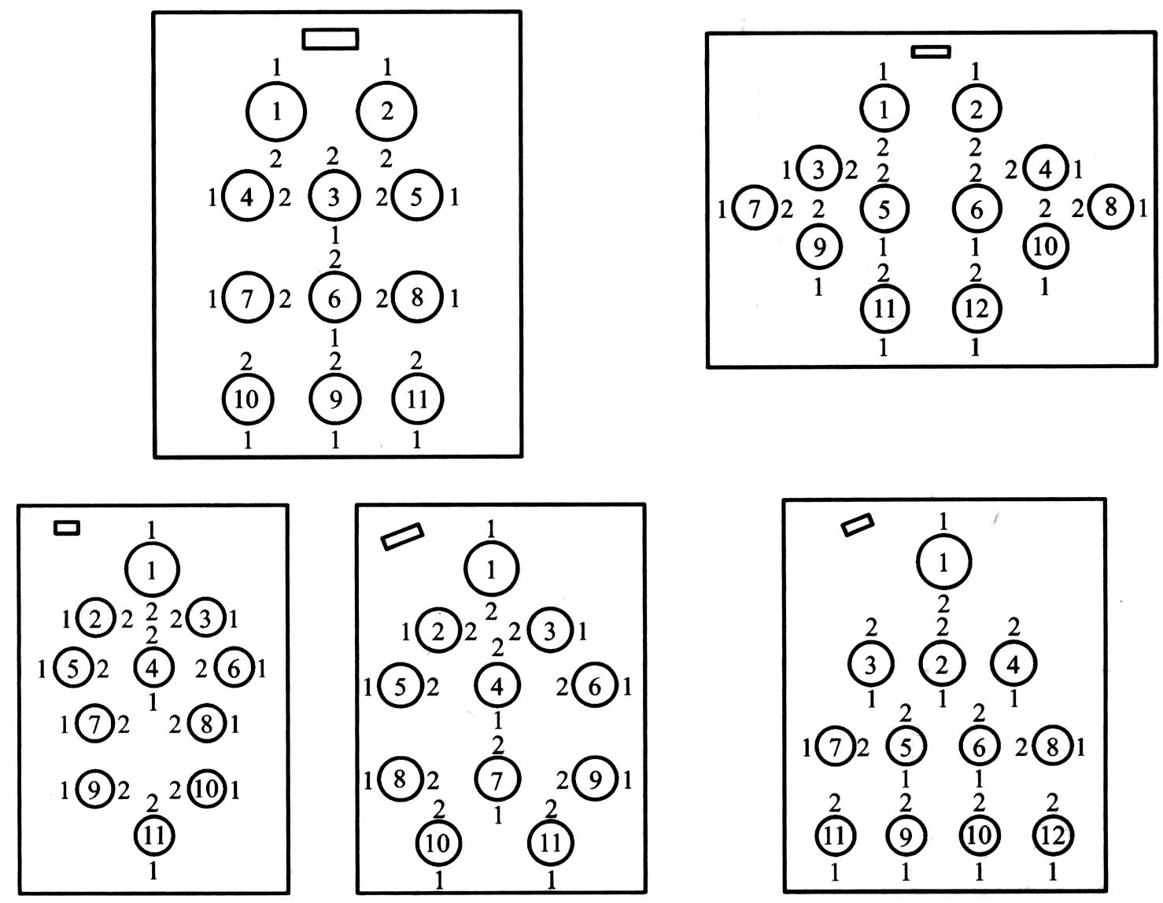

（三）中餐大型宴席(21桌以上)台形设计
大型宴席由于人多、桌多，应视宴席的规模将宴会厅分成主宾席区和来宾席区等若干服务区。
主宾席区，一般设五桌，即一主四副。主宾餐桌位要突出于副主宾餐桌位，同时台面要略大于其他餐桌；来宾席区，视宴席规模的大小可分为来宾一区、二区、三区等。
大型宴席的主宾区与来宾区之间应留有一条较宽的通道，其宽度应大于一般来宾席桌间的距离，如条件许可至少不少于2米，以便宾主出入席间通行方便。
大型宴席要设立与宴席规模相协调的讲台。如有乐队伴奏，可将乐队安排在主宾席的两侧或主宾席对面的宴席区外围。
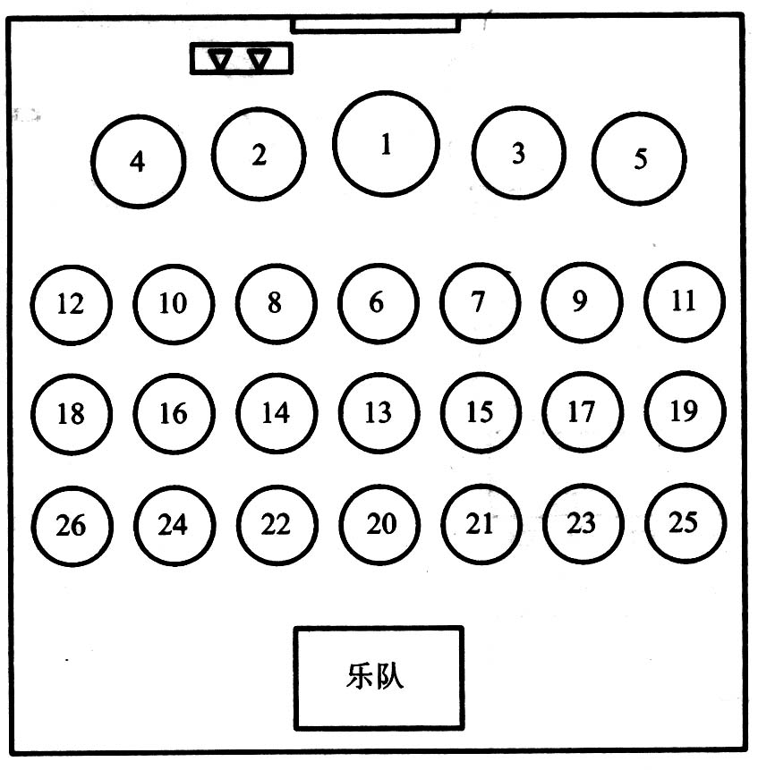

（四）设计实例
实例一：有歌舞表演的中式宴会布局设计图
下页图是一场带有歌舞演出的宴会，由于酒店场地所限，宴会只能放在酒店的大堂（A区）。但200人的宴会摆不下，只能借用1/3的大堂（B区）。由于A区高于B区45cm，A区的中心又有一个固定的小舞台，对宴席布局设计带来了一定的难度。
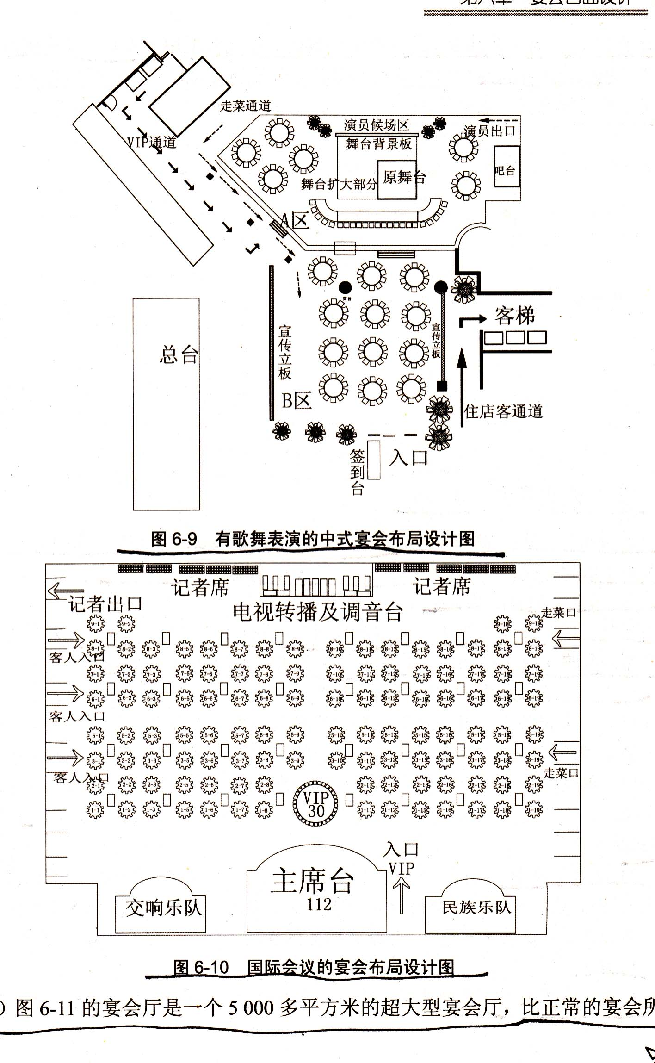
实例二：国际会议的宴会布局设计图
下图是一场有1120人出席的高规格国际会议的宴会，宴会前主人与主客的讲话，CNN电视台向世界实况转播。

实例三：中式国宴的布局设计图
下图的宴会厅是一个5000多平米的超大型宴会厅，比正常的宴会所需的面积大了10倍。为了在感觉上不太空旷，宴会布局设计采用了“品”字形排列，周边点缀一些绿色植物，在讲话舞台的正对面搭有乐队的演奏舞台，舞台稍稍拉出，拉近了纵向空间，使空间感觉上缩小了许多。

步骤三：布置任务及任务实施 时间（10分钟）
创设情境：
有多少亲朋好友将要出席你的婚宴对你表达祝福？在宴会厅里，将要怎样排列这些桌椅？
任务：
实训任务单1-2
情境实训 | 名称 | 根据“实训任务单1-1”的宴会预订信息，设计这场婚宴的台形、台面并进行台面美化。
情境实训 | 目的 | 通过模拟，掌握宴会台形、台面及台面美化的知识。
成员任务分工
小组成员
评价
1、为你的宴会客人确定婚宴主题。主题是：
2、婚宴的台形设计或称为婚宴会场布置（参考课上实例，绘制台形布置图）
2、婚宴台面设计（包括桌椅类型、规格，布草色彩，餐具选择，摆台方式，桌面饰品等）：在查阅资料，收集相关图片的基础上形成自己的设计方案，制作成ppt。ppt分三部分内容：第一，婚宴基本情况介绍；第二，婚宴会场布置；第三，婚宴台面设计。
3、中心装饰物设计（设计切合的中心装饰物，图片展示并做文字说明。）

步骤四：成果答辩 时间（15分钟）
考评项目 |  |  | 自我评估 | 小组互评 | 教师评估 | 备注
素质考评20 |  | 课堂纪律10 | ／ | ／
 |  | 责任感 5
 |  | 协作精神5
课堂展示考评30 |  |  | ／ | ／
成果考评50 | 成果的完整性10
成果考评50 | 成果的内容20
成果考评50 | 成果的创新性10
成果考评50 | 成果的应用价值10
合计100
展示：教师请学生小组将成果在全班进行展示；
点评：小组之间互评，教师对学生的成果进行点评，指出优点和存在的问题；

步骤五：总结提升 时间（5分钟）
总结：教师对本次课的任务进行总结提升

